

# RELATÓRIO Programação de sistemas informáticos

# CURSO TÉCNICO DE PROGRAMAÇÃO E GESTÃO DE SISTEMAS INFORMÁTICOS

Sistema de Venda de Ingressos para Cinema

Professor/a: Breno Sousa

Nome do Aluno: Afonso Jesus, Caio Falcão, Temóteo Dinis

Nº Aluno:L2445, L2448, L2494

___/___/2025

O relatório encontra-se em condições para ser apresentado ___________________________________________

Ciclo de Formação 2023/2026  
Ano Letivo 2024/2025

### ÍNDICE

ÍNDICE 1

INTRODUÇÃO 2

OBJETIVO 3

CÓDIGO 4

CONCLUSÃO 8

### INTRODUÇÃO

Este relatório descreve o desenvolvimento de uma solução em Python, utilizando o paradigma de programação orientada a objetos, para a gestão da venda de bilhetes num pequeno cinema local.

### OBJETIVO

O objetivo é criar o sistema de um cinema que permita organizar o seu funcionamento de sessões de filmes como: filme, horário, número de assentos disponíveis, nome do cliente, NIF, ingressos comprados entre outros e controlar a emissão de bilhetes de forma eficiente.

### CÓDIGO



Criação de uma lista.

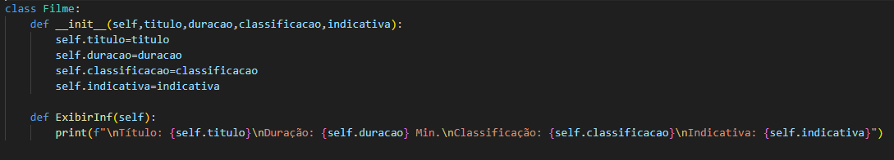

Criação da classe filme e inicializa as variáveis e o método exibir.

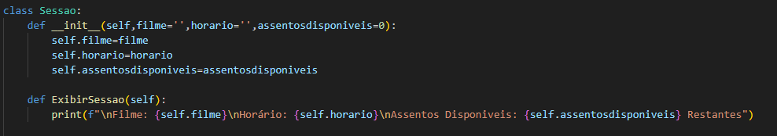

Criação da classe Sessão e inicializa as variáveis e o método exibir.

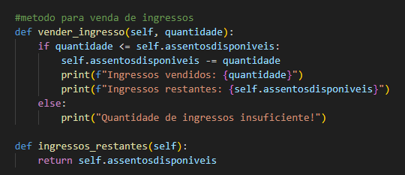

Método para a venda de ingressos, reduz a quantidade de assentos de acordo com a compra dos bilhetes.

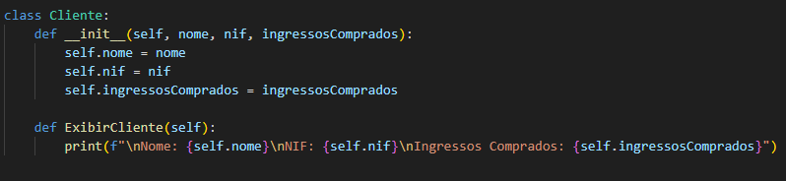

Criação da classe cliente e inicializa as variáveis e o método exibir.



Criação da classe cinema e inicializa a variável.

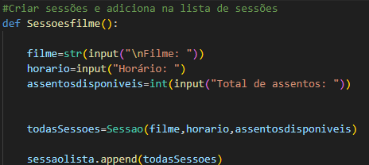

Criação das Sessões dos filmes, atribuição de valores às variáveis, adiciona as variáveis na lista.

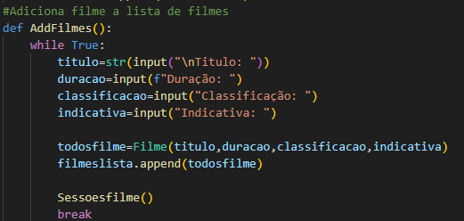

Criação dos filmes, atribuindo os valores às variáveis, adiciona as variáveis na lista “filmeslista”.

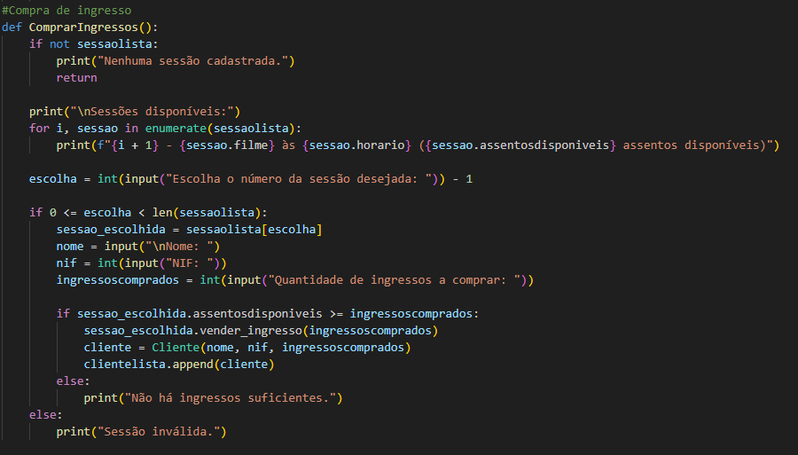

Criação do método “ComprarIngressos”, que verifica se a lista já tem algum conteúdo dentro, cria sessões de forma ordenada, e adiciona na lista “clientelista”.

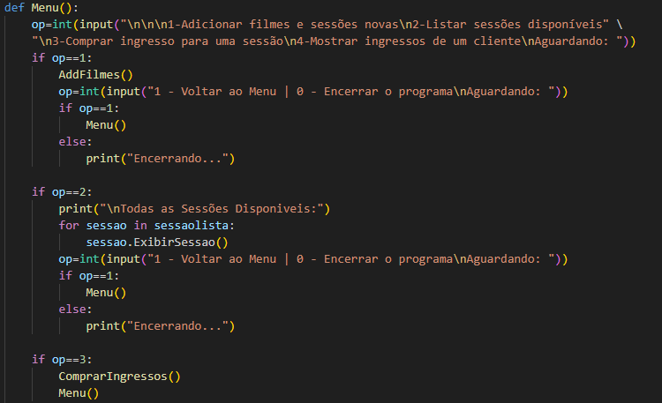

Menu de navegação

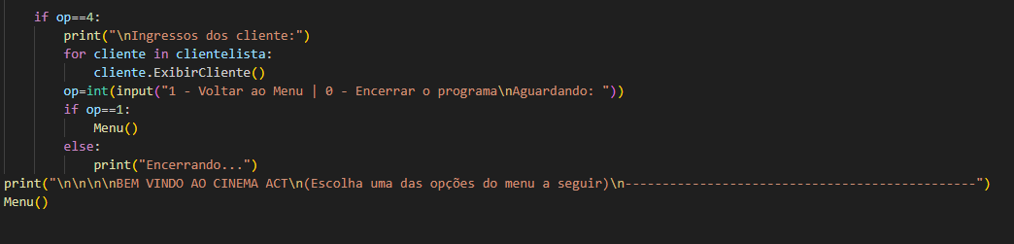

### CONCLUSÃO

Com este trabalho, podemos concluir que o Python é uma excelente ferramenta de trabalho para o desenvolvimento de código. Além disso, desenvolvemos um pouco mais as nossas competências e aprimorámos o nosso trabalho em equipa.